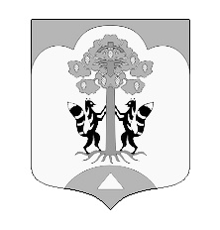
СОВЕТ ДЕПУТАТОВ
МУНИЦИПАЛЬНОГО ОБРАЗОВАНИЯ
СОСНОВСКОЕ СЕЛЬСКОЕ ПОСЕЛЕНИЕ МУНИЦИПАЛЬНОГО ОБРАЗОВАНИЯ
ПРИОЗЕРСКИЙ МУНИЦИПАЛЬНЫЙ РАЙОН
ЛЕНИНГРАДСКОЙ ОБЛАСТИ

Место проведения: Сосновский дом творчества 26 февраля 2021 г., 17.00
Формат проведения: в режиме видео - конференции
https://vk.com/sosnoodk (группа ВКонтакте Сосновского дома творчества)

ПОВЕСТКА ДНЯ ВНЕОЧЕРЕДНОГО СОВЕТА ДЕПУТАТОВ

- Отчет главы администрации муниципального образования сосновское сельское поселение Приозерского муниципального района Ленинградской области Михаила Владимировича Киреева перед жителями Сосновского сельского поселения, и перед Советом Депутатов Приозерского муниципального района Ленинградской области.

Докладчик: Глава Администрации М.В. Киреев.

- Разное.

Глава муниципального образования
Сосновское сельское поселение Д.В. Калин

